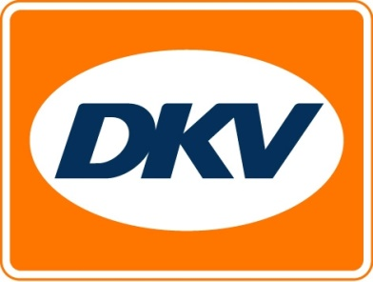

DKV signe un partenariat avec Liber-t
DKV élargit sa palette de services en incluant le péage sur toutes les autoroutes
Bruxelles, 15 octobre 2015 – Les professionnels de la route déjà détenteurs de la carte DKV Euro Service, peuvent dès maintenant régler les péages autoroutiers sur le réseau des autoroutes français acceptant le badge Liber-t. Ils bénéficient ainsi d’une extension de services sans aucune formalité administrative préalable. Ils n’auront qu’à fixer le badge Liber-t derrière leur pare-brise pour que la mise en service soit immédiate.
Liber-t (http://www.telepeagelibert.com/index.htm), est acceptée sur toutes les autoroutes nationales, les ponts et tunnels assujettis au péage, mais également sur près de 300 parkings en ville, dans les gares et aéroports. Il est destiné aux véhicules ou ensembles roulants (voitures, camionnettes) légers, dont le PTAC est inférieur ou égal à 3,5 tonnes, avec une hauteur totale entre 2 et 3 mètres, ainsi qu’aux motocyclettes avec ou sans side-car.
DKV Euro Service, au travers de ce partenariat commercial et technique, permet à ses clients de profiter de tous les atouts offerts par le réseau Liber-t, tels que :
- Le passage aux barrières de péages par la voie « t » réservée, pour gagner du temps
- Le récapitulatif des dépenses Liber-t sur la facture globale déjà adressée par DKV habituellement.
- L’analyse des données au travers du DKV eREPORTING.

Plus d’information: www.dkv-euroservice.com/liber-t

DKV Euro Service
DKV Euro Service constitue depuis près de 80 ans déjà l’un des prestataires de services de pointe des secteurs du transport routier et de la logistique. DKV propose de nombreux services ayant pour but d’optimiser les coûts et la gestion de flotte sur les routes de toute l’Europe, cela allant de l’assistance routière - sans paiement au comptant – dans 54 700 centres agréés acceptant toute une série de marques, à la facturation du péage et au remboursement de la TVA. DKV fait partie du Groupe DKV MOBILITY SERVICES, qui emploie près de 700 collaborateurs. En 2014, ce groupe, représenté dans 42 pays, a réalisé un chiffre d’affaires de 5,7 milliards d’euros.
2,5 millions de DKV CARDS et unités embarquées sont actuellement en circulation auprès de plus de 120.000 clients. En 2014, la DKV CARD a par ailleurs été proclamée pour la dixième année consécutive « Meilleure Marque » dans la catégorie des cartes de carburants et de services.
Pour de plus amples informations : www.dkv-euroservice.com
Ou via les médias sociaux : Twitter, LinkedIn ou Blog site.
Contact DKV :
Greta Lammerse, Tél. : +31 252345655, E-mail : Greta.lammerse@dkv-euroservice.com

Agence de presse : Square Egg BVBA
Sandra Van Hauwaert, GSM : +32 497 25 18 16, E-mail : sandra@square-egg.be

